E+H音叉料位开关在皮带机堵料装置中的应用
日照港裕廊码头有限公司 邓洪伟 赵则坤 申鹏
摘要 利用音叉料位开关提高了皮带机堵料检测的可靠性，减少了皮带机撒漏料质量事故，保证了安全生产。
关键词 音叉料位开关 堵料 皮带机

1 背景
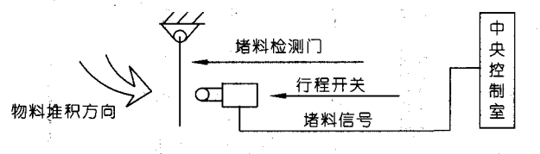
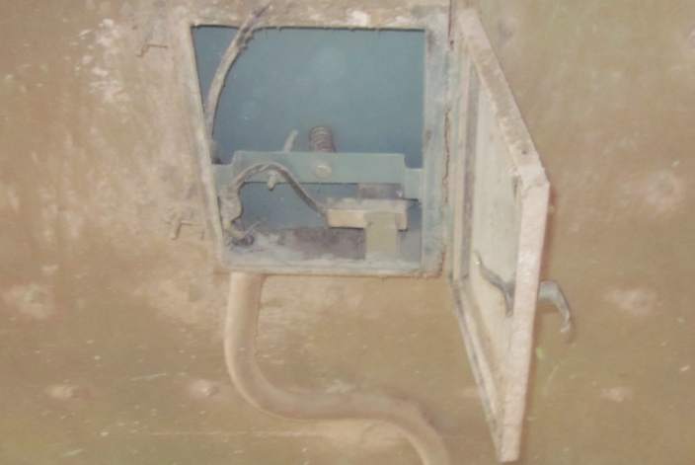
日照港裕廊公司皮带机系统堵料保护装置均采用机械式料堵检测装置。工作原理：当物料大量在头部堆积时物料靠自身的重力，压在检测门上，检测门可绕一侧自由转动，外壳上固定一接近开关，有一弹簧支撑着检测门使其保持静止，当物料量大时充满漏斗，漏斗内物料的自重迫使检测门旋转，检测门克服弹簧弹力高度下降，以至接近开关与其匹配的感应元件动作，即完成料堵开关动作，使其原来常开触点闭合传至中控室实现电机停机。
图1、现场堵料装置 图2、堵料装置原理图
1.1检测过程中遇到的问题
1.1.1没发生堵料时料堵开关误动作。
皮带机在正常的流程作业中，当物料有块状板结物直接冲击到检测门上，撞击行程开关会产生误动作；或者潮湿环境下物料粉尘缓慢堆积在斗壁上，挤压检测门后造成检测装置动作。这两种现象都可以造成堵料检测装置发生误动作，当堵料检测装置动作后，整条皮带机流程就会突然停止，当堵料检测装置复位后，流程可以再次启动。由此带来的整条流程停止和启动耽误了正常作业时间，严重影响生产效率。
1.1.2堵料时堵料开关不动作。
公司拥有大豆皮带机53条，木片皮带机8条，木薯干皮带机11条。三种物料特性、密度都不相同。在设备正常保养情况下，主要有以下两方面造成堵料装置在料堵是不发生动作。一是当堵料检测装置检测门铰接部位活动不灵活造成堵料时无法正常打开；二是环境湿度大或粘性大造成物料流动性差，堵料时不从检测门溢出，使检测装置在堵料时不能输出堵料信号。
堵料检测的不稳定造成流程正常作业时发生堵料故障，检测装置没有及时发出堵料信号，此时流程仍在运行，会有大量物料溢出，需要靠人工长时间清理，给生产带来了很大的影响。严重时料斗大量堆积物料造成皮带机打滑，若发现不及时会导致皮带机横向断裂。
综上所述，机械式料堵检测装置不能全面适应港口皮带机装卸作业的要求。
2 E+H音叉料位开关的应用
2.1E+H音叉料位开关的优点
E+H音叉料位开关安全稳定，不受现场物料板结、震动、粘度、环境的影响，可在粉尘防爆场合和爆炸性气体环境中进行检测。此开关抗外部震动和抗粘性，免维护，测量不受固体散料的影响，可选择继电器输出、晶体管输出、PFM信号输出等，另外可选密度设定和开关延迟功能。
2.2安装位置选择
安装位置的选择是至关重要的，决定堵料开关的可靠性及稳定性。通过研究，我们找出一下三个点作为堵料装置的安装位置。（见图3）
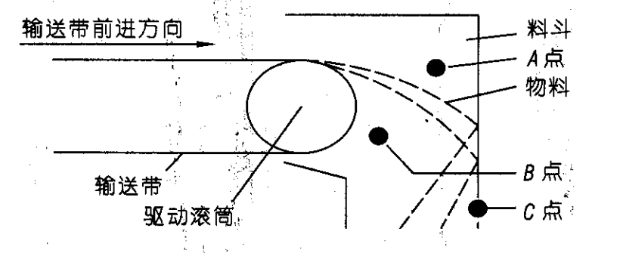

图3、堵料开关安装位置示意图

根据A、B、C三个安装位置，我们分别做了实验，得出结论如下：
表1、堵料开关安装位置分析表
安装位置 | 分析 | 结论
A点 | 1、物料流量大时，豆皮对检测装置检测有影响。2、检测装置安装太高，造成堵料后料斗内有大量货物堆积造成溢料。 | 稳定性差，经常误动作
B点 | 1、B点在物料运行抛物线的下方，安装位置较A点低，一般作业时不会出现物料。2、有板结物料时，物料运行抛物线不规则，检测装置易被板结物料碰伤。 | 稳定性差，经常误动作
C点 | 1、C点离物料运行抛物线的最远，一般作业时不会受物料板结情况影响。2、C点安装在料斗壁上，物料流量小时，在输送带中间输送，对检测装置也无影响。3、C点位置在堵料是能及时报警，防止物料溢出。 | 稳定性好
最终决定把E+H音叉料位开关安装在C点。
2.3安装
我们对比分析了原机械式堵料开关线路图和E+H音叉料位开关线路图，重新更改接线方式，并对新的料堵装置进行接线。（见图7-9）
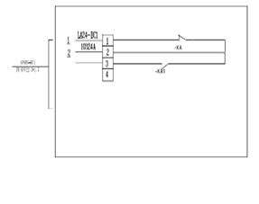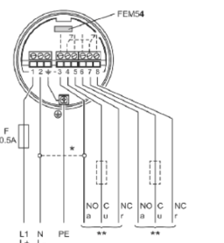
图4、原料堵开关线路图 图5、E+H音叉料位开关线路图
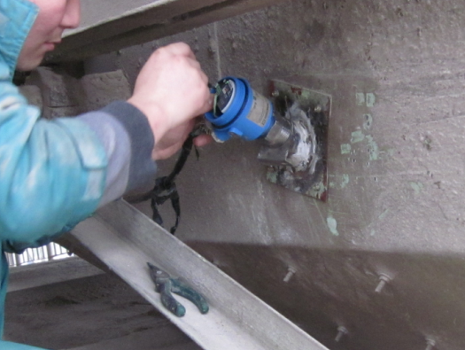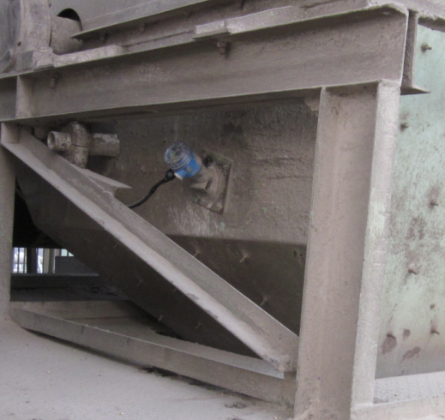
图6、现场接线 图7、安装完成后的堵料装置
3推广及应用情况
通过堵料装置改造，取得了较好的效果，每年可节约费用10余万元。也提高了工作效率，实现了节能降耗的目的。我们先后在木片皮带机和木薯干皮带机同样安装此类料堵装置，效果良好。该装置可广泛应用于粮食皮带机输送系统。

